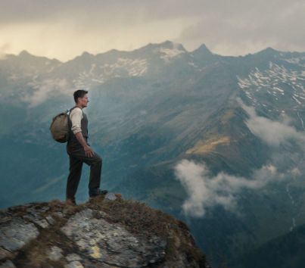

Celý život
(A Whole Life / Ein Ganzes Leben)
Premiéra: 14. 12. 2023

Picture Tree International
Rakousko, Německo, 2023
Režie: Hans Steinbichler
Scénář: Ulrich Limmer podle předlohy Roberta Seethalera
Kamera: Armin Franzen
Hudba: Matthias Weber
Hrají: Stefan Gorski, August Zirner, Andreas Lust, Julia Franz Richter, Robert Stadlober, Thomas Schubert

Kronika 20. století a alpského údolí z pohledu jednoho muže. Natočeno podle stejnojmenné knihy Roberta Seethalera, která byla přeložena do 40 jazyků.
Andreas vyrůstá na začátku 20. století s násilnickým strýcem na farmě v alpském údolí. Prožije dětství plné brutality a tvrdé práce, v osmnácti letech ale najde odvahu opustit svého utlačovatele. I když jej strýc částečně zmrzačil, vyrostl v silného muže a našel si práci jako lesník. Pracuje na výstavbě horské lanovky a konečně má dost peněz na to, aby si koupil domek vysoko nad údolím. Brzy pozná něco, co předtím nikdy nezažil, lásku. Marie se stává světlem jeho života, ale sen o šťastné společné budoucnosti se bohužel brzy rozplyne. Zoufalý Andreas se přihlásí do německého Wehrmachtu a na východní frontě tváří v tvář smrti myslí jen na Marii. Šílenství druhé světové války nakonec přežije a vrací se do svého údolí, které se ale změnilo k nepoznání. Připadá si jako v jiném světě, neboť z líbezné krajiny se stalo lyžařské středisko plné turistů. Přes všechny strasti, kterými si prošel, je vděčný za ty krásné chvíle ve svém životě. S Marií ve svém srdci Andreas s klidem přijímá čas, který mu zbývá.
„Celý život je podobenstvím o ústředních polarizujících tématech našich životů: o lásce a o smrti. Tato témata nastavují zrcadlo naší neklidné, sebezdokonalující se výkonnostní společnosti. Andreas Egger nikdy nebyl v pokušení věřit v Boha, smrt ho neděsila. Nepamatoval si, odkud přišel, a nakonec ani nevěděl, kam jde. Ale miloval. A získal tušení, kam může láska vést. Cesta hlavního hrdiny Andrease Eggera pro mě byla existenčním zážitkem, o který bych se nyní rád podělil s diváky po celém světě. Celý život je film na celý život…“ prozrazuje o svém snímku a jeho předloze režisér Hans Steinbichler.

Přístupnost: nevhodné pro děti do 12 let
Žánr: drama
Verze: německy s českými titulky
Stopáž: 108 min
Formát: 2D DCP, zvuk 5.1
Monopol do: 28. 2. 2033
Programování: Zuzana Černá, GSM: 602 836 993, cerna@cinemart.cz
Filmy si objednejte na www.disfilm.cz

